业务蓝图流程说明
ZTZL-TB-OCSS-090-国内贸易-采购委托通知流程
中泰智慧供应链
版本:vf
日期:2018/12/25

作者、修订
日期 | 文档版本 | 修订描述 | 文档作者 | 审批人
2018.12.22 | 1.0 | 创建文档 | 庹靖雯 | 马丽娜
2018.12.25 | VF | 最终文档 | 庹靖雯

流程拥有者
部门 | 业务负责人
蓝天物流
供应链总公司
各贸易单位

目录
1. 流程图说明 4
2. 业务流程概览 5
2.1. 流程目的 5
2.2. 流程触发前提 5
2.3. 名称及概念说明 5
2.4. 差异分析 5
2.5. 业务改进分析 5
3. 业务流程图 6
4. 业务流程详细描述 7
5. 涉及报表、表单与接口 8

- 流程图说明
名称 | 图例 | 说明
OCSS系统内的“步骤” | 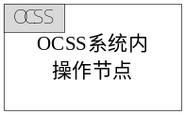 | “步骤”分某个系统的活动、系统外的活动。  “步骤”的阐述必须是一件具体的行为的发生，而不是简单的动作。  “步骤”的统一命名规则为“动词+名词”。
其它系统内的“步骤” | 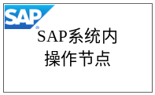
非系统内的  “步骤” | 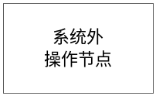
“流程接口” | 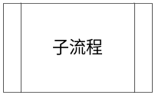 | 接口流程:用于描述相关接口的流程或者子流程
OCSS系统中产生的“表单或报表” | 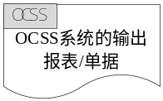 | 表单：用于表述在流程流转过程中使用的单据、报表。  其中，区分从某个系统产生的、其它系统产生的及非系统内产生的表单、报表。
其它系统中产生的“表单或报表”
非系统“表单或报表” | 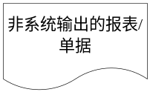
判断框 |  | 判断框：用于描述流程关键控制点，其分支“是”或“否”会指导流程走向不同流转步骤。
流程节点批注 | 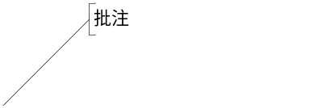 | 节点批注：用于特别强调流程步骤的关键内容，如：流程执行的关键条件、管控要求、业务规范等信息。
开始/结束 | 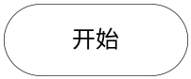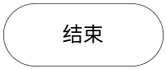 | 开始/结束：用于描述流程开始与结束。
流程跨页标志 | 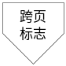 | 用于当流程在当前A4页面画不下需要换页时，连接两页间的关联流程节点。

- 业务流程概览
  - 流程目的
本流程描述：国内贸易客户的贸易行为的岗位分离的采购委托过程。包括以下主要环节：编制采购委托通知单、提交通知单同步到SRM、SRM接收采购委托通知单。流程主要目的：规范国内贸易先销后采的采购委托流程，实现岗位分离下的采购委托的规范化。本流程适用于：中泰国内各销售部门的贸易单位公司。
  - 流程触发前提
- 国内贸易客户的销售岗位已经完成销售工作，需要移交采购工作给采购岗时触发此流程。
  - 名称及概念说明
- 采购委托通知单：业务员与客户签订的《销售合同》，在系统里面录入客户的需求，物料客户代码等基础数据来自于SAP同步过来的主数据。它是贸易单位业务员进行贸易采购重要依据。
  - 差异分析
序号 | 差异类别 | 差异描述
1 | 业务差异 | 现状：贸易单位，采购销售岗为同一人，采购销售业务独立完成。  未来：针对岗位分离的贸易单位，对于采购委托通知单提交给采购岗进行后续采购，实现采销分离，规范贸易行为。
备注：
差异分析是用来记录本次流程设计结果中，与以往变化的内容。差异类别分为业务差异和功能差异，业务差异指未来流程与现状的差异，功能差异指需求与标准功能的差异，用于确认开发工作事项。请在表格中先填写业务差异，再填写功能差异。
  - 业务改进分析
- 采购委托通知流程，统一国内贸易岗位分离的业务规范，规范销售岗移交采购需求给采购岗。
- 业务流程图
（注意：1. 流程操作步骤中凡是创造或改变单据内容的业务步骤都应视为输出单据步骤；2. 属于业务发起的步骤不需要输入单据；3. 流程操作步骤中凡是创造新单据内容或改变单据内容的业务步骤都应视为输出单据步骤；4.文字标注内容尽可能不要压线，应指向步骤框。）
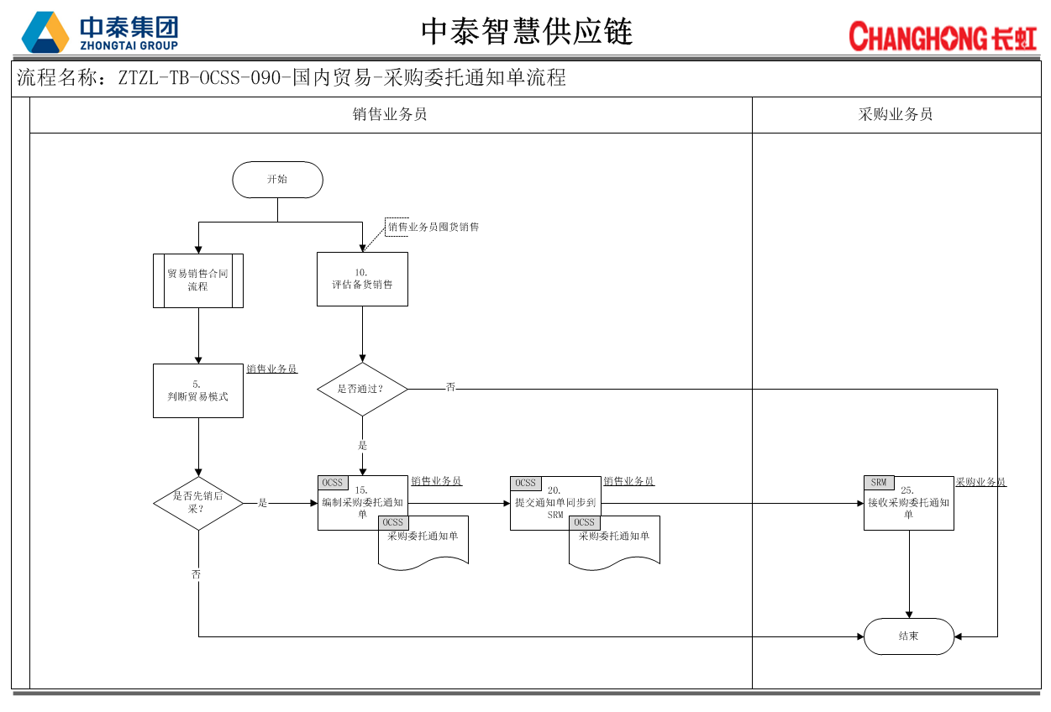
- 业务流程详细描述
节点 | 节点名称 | 业务描述 | 输入 | 输出 | 处理方式 | 角色 | 执行时间
5 | 判断贸易模式 | 业务员承接贸易销售合同，判断贸易模式，先销后采则进入15，否者则结束 | 无 | 无 | 系统外 | 业务员（销售） | 实时
10 | 评估备货销售 | 业务员评估备货销售，通过则进入15，不通过则结束 | 无 | 无 | 系统外 | 业务员（销售） | 实时
15 | 编制采购委托通知单 | 业务员、客户确认采购，关联销售合同或者备货清单录入采购委托通知单 | 销售合同、备货清单 | 采购委托通知单 | 中泰营销管理系统 | 业务员（销售） | 实时
20 | 提交通知同步到SRM | 业务员、客户提交采购委托通知到SRM | 采购委托通知单 | 采购委托通知单 | 中泰营销管理系统 | 业务员（销售） | 实时
25 | 接收采购委托通知单 | 业务员、客户提交采购委托通知到SRM， | 采购委托通知单 | 采购委托通知单 | 中泰营销管理系统 | 业务员（采购） | 实时

- 涉及报表、表单与接口
编号 | 名称 | 描述 | 关键字段 | 开发形式 | 使用频率
1 | 采购委托通知单单 | 指导贸易单位在客户业务需求阶段的客户需求录入。它规定贸易单位业务员在后续业务环节的货物、价格、供应商、型号、交货方式等内容。它是贸易单位后续编制贸易合同和销售定价的重要依据。 | 基础信息：客户委托号、销售组织、销售区域、销售省份、客户名称、委托人、委托人联系电话、委托日期、委托预计完成日期、明细信息：产品、规格型号、（分销）销售方式、生产基地、供应商、数量、单价、币种、总金额、备注 | 系统标准 | 随时

